**Alla Prof.ssa Ilaria Zolesi**

Dirigente scolastica.

**Oggetto – Un Albero di Natale per la sicurezza sul lavoro**

Gent.ma Prof.ssa Zolesi

**in vista del prossimo Natale, la Fondazione ANMIL “Sosteniamoli subito” - nata nel 2005 per aiutare le vittime del lavoro e le loro famiglie - ha voluto aderire ad un’originale iniziativa di sensibilizzazione contro gli infortuni sul lavoro dal titolo “Un albero per la sicurezza”, nata dalla creatività dell’artista Francesco Sbolzani.**

L’idea progettuale offerta gratuitamente dall’artista affinché la Fondazione dell’ANMIL si facesse promotrice di una campagna di sensibilizzazione speciale, prevede la realizzazione di un albero natalizio fatto con l’utilizzo di caschi anti-infortunistici - come da immagini allegate a titolo esemplificativo - per comprendere il progetto.

**L’obiettivo è quello di richiamare l’attenzione dei cittadini sulla necessità di non sottovalutare i rischi in ambito lavorativo e risvegliare l’impegno collettivo verso la prevenzione degli infortuni sul lavoro** che, purtroppo, non conoscono feste ed accadono quotidianamente.

Stando ai dati INAIL  il fenomeno sta registrando una leggera flessione per quanto riguarda le morti e gli infortuni mentre le malattie professionali stanno subendo un’impennata è comunque un fenomeno che riguarda sia il lavoratore ma anche la collettività che non lascia spazio a dubbi e purtroppo riguarda anche il nostro territorio, e come lo scorso anno **siamo a chiedere la Sua disponibilità a sostenere questa iniziativa con la sua presenza all’inaugurazione che avverrà il 21 dicembre alle ore 10.00. Tutto è stato reso possibile grazie alla sensibilità e al supporto dimostrato dall’amministrazione comunale e dalla Sindaca Serena Arrighi, dandoci la possibilità di posizionarlo sotto il comune di Carrara ma anche grazie alla collaborazione della Ditta Baker Hughens che ci ha fornito i caschi e S.F.S. Ente Unico Scuola Edile CPT della Provincia di Massa Carrara** **che ci ha fornito la rete dove sono stati posizionati i caschi.**

Nel ringraziarLa sin da ora per l’attenzione, in attesa di un cortese riscontro per la partecipazione di alunni degli Istituti da lei diretti, resto a Sua disposizione.

Colgo l’occasione per inviarLe i miei più cordiali saluti e un caro augurio di Buone Feste.

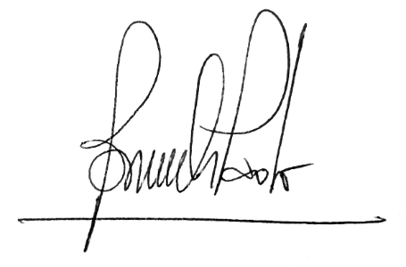

**Carrara 14/12/2023 Presidente territoriale**

**Paolo Bruschi**